Pravidla závodu

Zahájení a ukončení závodu
Závod startuje v sobotu 17.8.2019 v obci Světlá (místní hasičárna) v 10.00 a končí ve stejném místě dne 17.8. 2019 v 23:00

Vyhlášení vítězů v kategorii muži a ženy proběhne v sobotu 17.8. 2019 ve 20:00

Princip závodu
spočívá v co nejrychlejším zdolání určené trasy chůzí či během.
Závodník musí projít v daném pořadí níže uvedené kontrolní stanoviště:

Trasa SPORT – 60 km
START Světlá – vrchol Javořice (dále jen J837) – Mrákotín – J837– Lhotka – J837 – Řásná – J837 – Janštejn – J837 – Kaliště – J837 – Klátovec – J837- CÍL Světlá

Trasa HOBBY – 30 km
START Světlá – vrchol Javořice (dále jen J837) – Mrákotín – J837– Řásná – J837 – Klátovec – J837- CÍL Světlá

Závod J60 a J30 je doplňkovým jednorázovým závodem k celoroční soutěži NK365 (Na kopce 365). Pokud by se chtěl registrovat závodník, který není registrován v NK365, tak nejprve doporučujeme registraci do celoročního závodu NK365 https://www.nakopce365.cz/registrace/ (registrace do závodu NK365 je zdarma)

Registrace výstupů při závodu J60 a J30
Pro registrované závodníky v NK365 probíhá vkládání výstupů stejně jako v celoročním závodu (včetně načítání otočných míst).
Pro neregistrované závodníky nebo závodníky bez mobilních dat bude probíhat načítání výstupů dokládáním fotografií z vrcholu i z otočných míst v jednotlivých obcích, které budou označeny kódem. Při dosažení vrcholu Javořice je nutné kontaktovat kontrolní osobu, která Váš výstup zaznamená. Z otočných míst tedy stačí doložit fotografii (z fotografie musí být patrné, o jakého závodníka se jedná).

Kategorie:
Závod je hodnocen dle nejlépe dosaženého času na dané trase.
Trasa J60 – 60 km je vypsána do kategorií MUŽI, ŽENY
Trasa J30 – 30 km je vypsána do kategorií MUŽI, ŽENY, JUNIOR

Registrace do závodu a startovné
Registrace bude probíhat od 8:30 v hospodě ve Světlé pod Javořicí.
Pokud chcete urychlit registraci, můžete si stáhnout formulář, který vyplněný a vytištěný předložíte u zápisu.
Z důvodu organizační přípravy jsme stanovili zvýhodněnou cenu startovného na 300,- Kč. Tato částka je splatná do 15.8.2019.
Startovné je možné zaplatit hotově ve firmě GASKOM - servis s.r.o., Nádražní 713, Počátky.
V případě platby převodem nám na oddílový email zašlete jméno, příjmení, telefon závodníka. Na účet 19-3913220247/0100 pak do 15.8.19 převeďte zvýhodněné startovné 300,- Kč. Jako variabilní číslo uveďte svůj telefon.
Startovné na místě bude za 400,- Kč.
V případě registrace závodníků mladších 18-ti let bude nutné doložit souhlas zákonného zástupce!
Dokument Vám rádi zašleme emailem, jen je třeba, aby se zákonný zástupce s podepsaným dokumentem dostavil na start závodu.
V ceně startovného je startovní číslo, občerstvení během závodu. Občerstvovací stanice bude zřízena na vrcholu Javořice od soboty 10:30 do soboty 22:00.
K dispozici bude voda, ovoce, pečivo, salám, …. V cíli závodu bude připraveno občerstvení, které ale není v ceně startovného (pivo, limo, klobásy, maso…)

Bezpečnost závodníků
Účast v závodě J60 je na vlastní nebezpečí a případné potíže musí závodník vyřešit vlastními silami a
prostředky. Organizátor nezodpovídá za možné újmy vzniklé pří účasti v závodu.
Pořadatel nezajišťuje pojištění účastníků! Jakékoliv případné pojištění si účastník sjednává výlučně sám na své náklady.
Účastník podáním přihlášky do závodu a převzetím startovního čísla potvrzuje všechny podmínky stanovené organizátorem závodu, dále potvrzuje, že je obeznámen se svým zdravotním stavem a je zdravotně způsobilý pro účast v závodě a že uzpůsobí své tempo náročnosti terénu a počasí.
Během závodu není na místě přítomna RZS (rychlá záchranná služba) a její dostupnost během závodu z důvodu náročnosti terénu může být delší než 20 min!

V případě předčasného ukončení závodu je závodník povinen neprodleně informovat organizátora závodu na tel. čísle 777 614 966 (Lukáš Marek), či informovat pořadatele na vrcholu Javořice, který zprávu o konci v závodu předá dále.

Doporučená výbava závodníka
- lahev na vodu cca 1 l, energetická tyčinka
- čelovka (není povinná, pokud čekáte, že závod zvládnete do 20:00 hod.)
- mobilní telefon, powerbanka
- léky na bolest, náplasti, vazelína proti oděru pokožky
- náhradní ponožky
- vhodné oblečení pro pohyb v přírodě

Otáčecí - kontrolní místa
Každý závodník je povinen projít stanovenými kontrolními body v daném pořadí. Trasa z vrcholu na kontrolní bod není pevně stanovena a ani není značena. Předpokládá se, že závodník zná místní terén či že si trasu předem prostuduje. Svým způsobem se jedná o orientační závod.

1 - Mrákotín – u kostela /J60 a J30/
49.1908292N, 15.3753467E

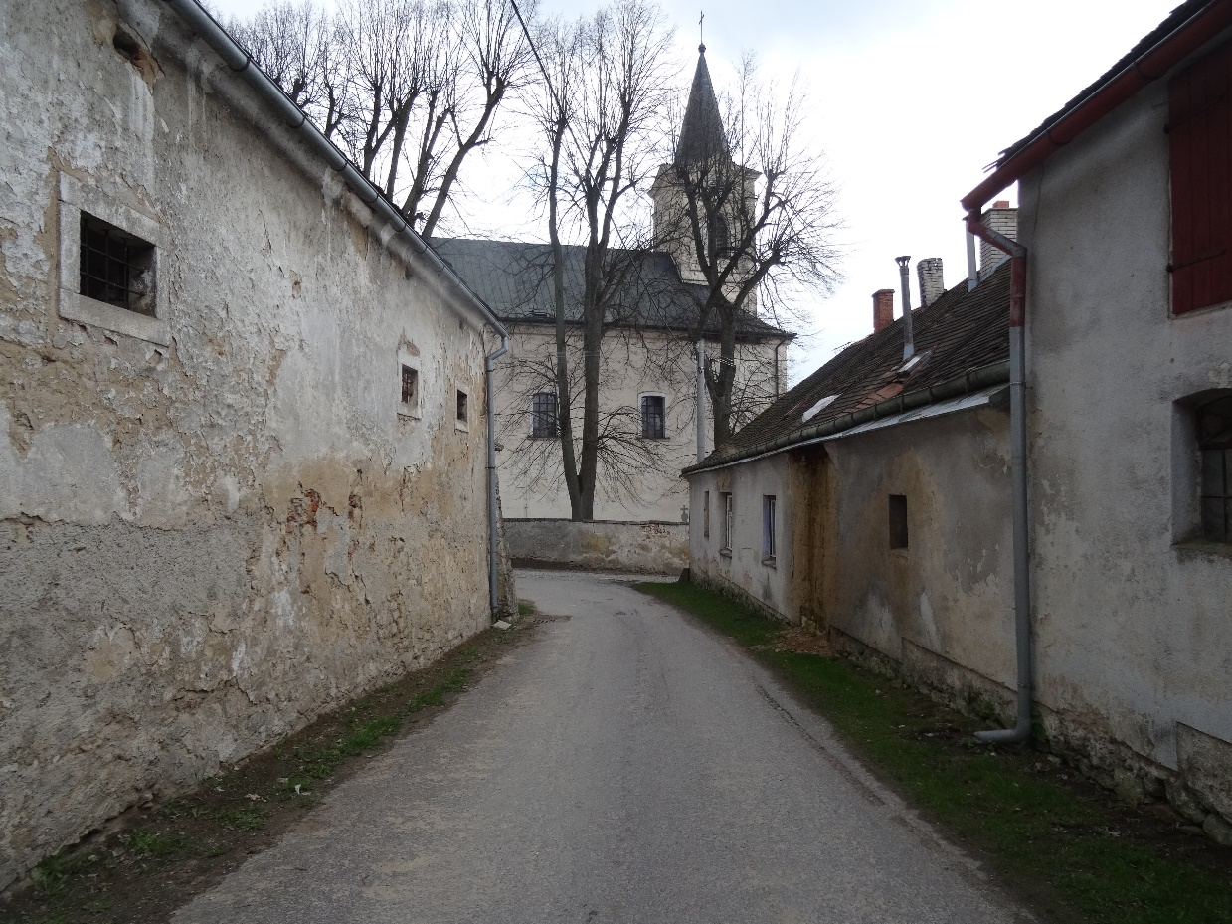

2- Lhotka - rozcestník na konci vsi. /J60/
49.2087514N, 15.3798261E
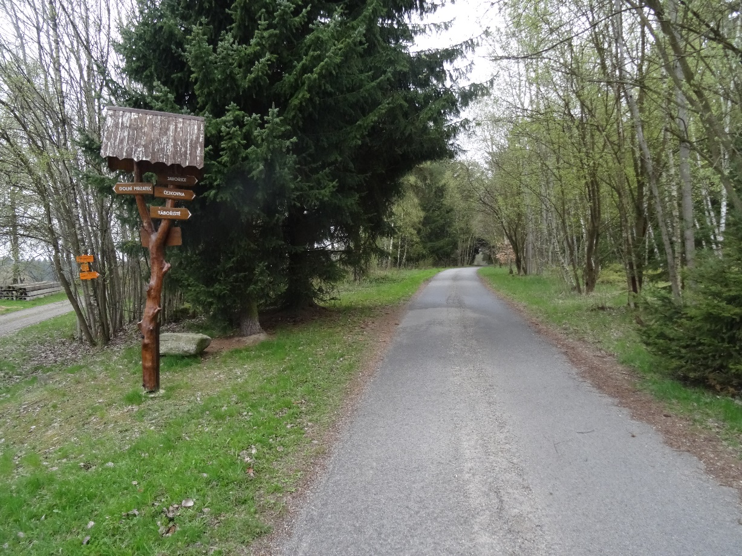

3- Řásná - kiosek u Aifela. /J60 a J30/
49.2292789N, 15.3817222E
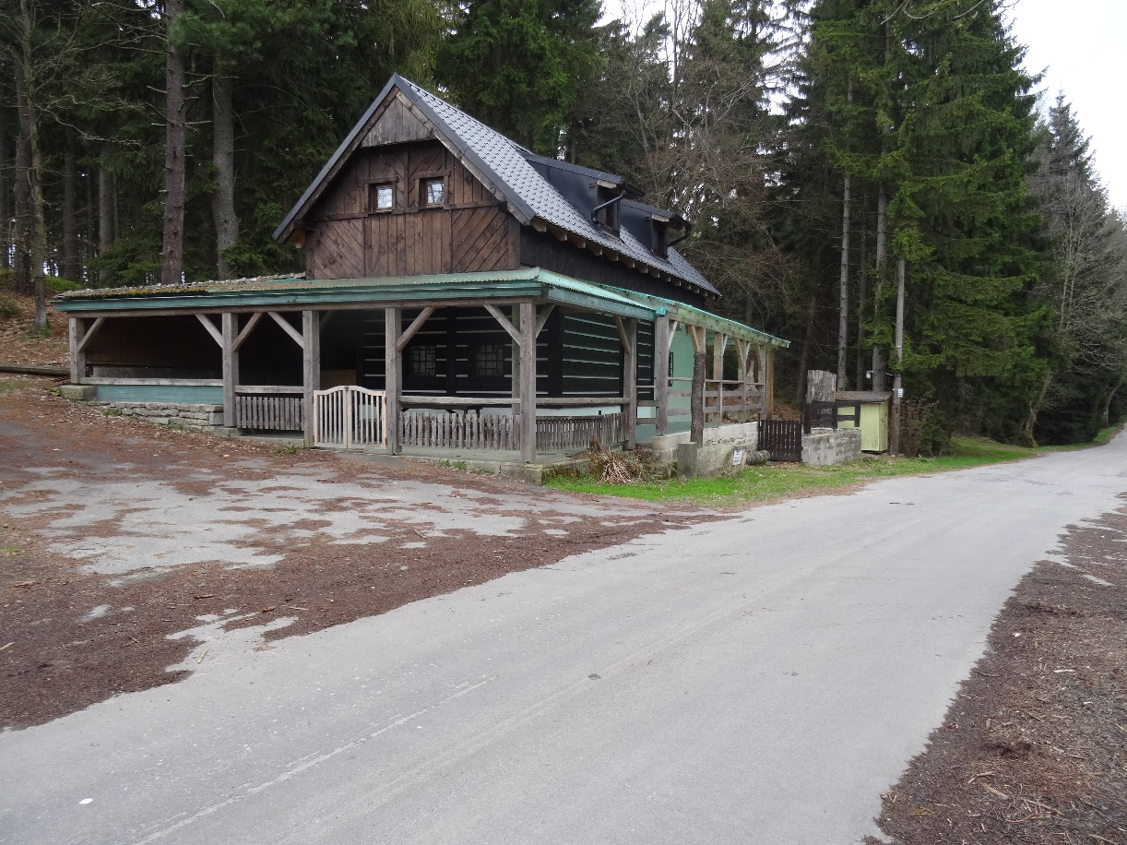

4- Janštejn - parkoviště u sklárny. /J60/
49.2499467N, 15.3229497E
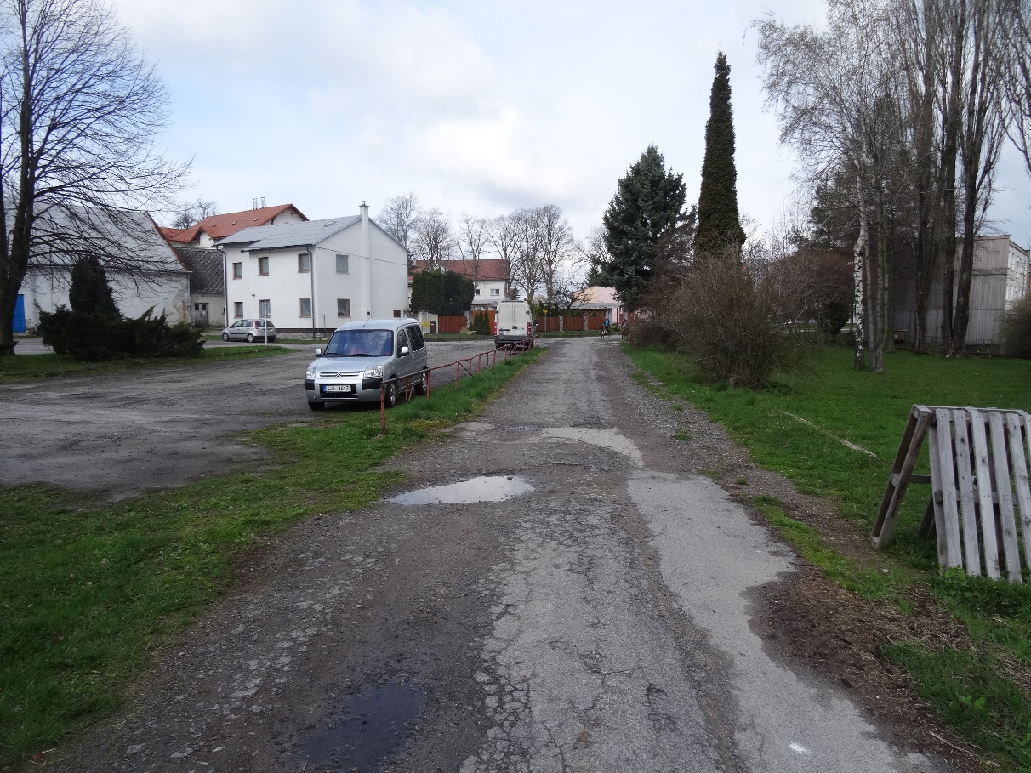

5- Kaliště - poslední dům na asfaltové cestě směrem k Javořici
49.2414683N, 15.3038819E

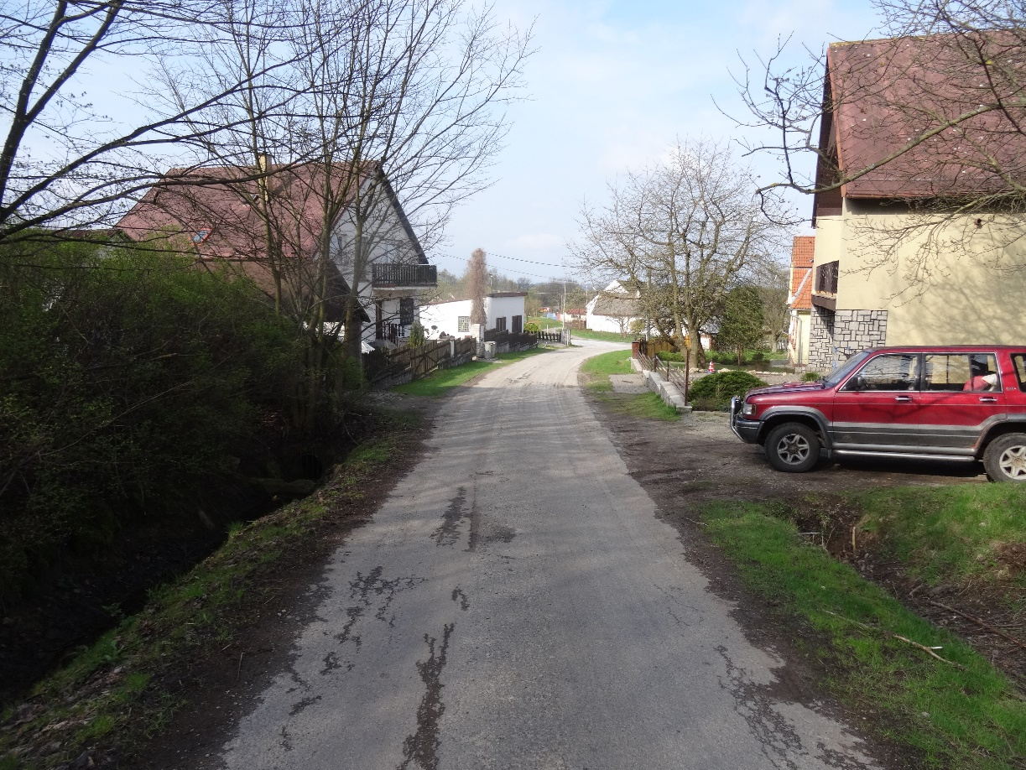

6- Klatovec - parkoviště na konci vsi. /J60 a J30/
49.2183583N, 15.3009275E

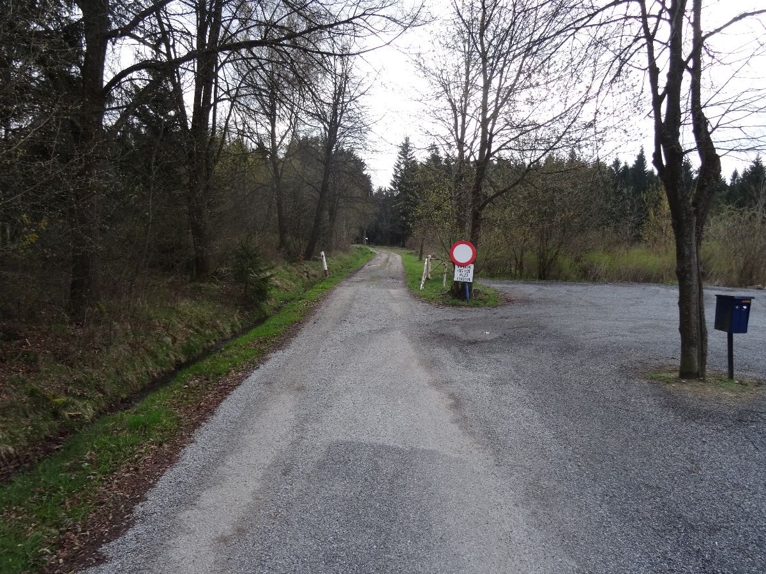

Ochrana přírody a fair play chování
Všechny účastníky závodu žádáme o dodržování zásad vzorného chování k přírodě a životnímu prostředí. Žádáme vás při zdolávání vrcholu Javořice o maximální využívaní zřízených lesních a asfaltových cest.
Víme, že při tomto charakteru závodu nelze kontrolovat aktuální pohyb závodníka z vrcholu na kontrolní bod, a proto není trasa pevně stanovena a značena.
Hlavním úkolem závodu je motivovat co největší možný počet lidí k pohybu, dostat je do krásné přírody Vysočiny a probudit v nich vymírající sportovní soutěživost!

Protest
V případě nezapočítaného výstupu či jakýchkoliv reklamací k závodu je možné vznést protest, a to nejpozději do 30 min po ukončení závodu.
Souhlas s poskytnutím osobních údajů
Účastník závodu svou registrací do závodu J60 a J30 dává organizátorovi – VHT Počátky, pod záštitou TJ Spartak Počátky z.s., se sídlem v Počátkách, PSČ 394 64, ulice Stodolní 684, IČ: 60662859 (jako Správce), souhlas se zpracováním osobních údajů za účelem realizace závodu J60 a J30 (vedení startovní listiny, propagace vítězů, prezentace fotografií apod.). S uvedenými údaji bude správce nakládat výhradně v souladu se zákonem č. 110/2019 Sb., o zpracování osobních údajů, v platném znění, a v souladu s Nařízením Evropského parlamentu a Rady (EU) 2016/679 o ochraně fyzických osob v souvislosti se zpracováním osobních údajů a o volném pohybu těchto údajů a o zrušení směrnice 95/46Es (dále jen „GDPR“). Tento souhlas je udělován na dobu určitou, a to 5 let.
Dle GDPR máte právo:
- Vzít souhlas kdykoliv zpět
- Požadovat informaci, jaké vaše osobní údaje zpracováváme
- Požádat vysvětlení ohledně zpracování osobních údajů
- Vyžádat si přístup k těmto údajům a tyto nechat aktualizovat nebo opravit
- Požadovat opravu, výmaz osobních údajů, omezení zpracování a vznést námitku proti zpracování

Organizátor závodu
je Oddíl VHT Počátky, který je součástí TJ Spartak Počátky z.s.,
se sídlem v Počátkách, PSČ 394 64, ulice Stodolní 684, IČ: 60662859
Webové stránky závodu: www.nakopce365.cz
Centrální email: info@vhtpocatky.cz
Stránky oddílu VHT: www.vhtpocatky.cz

Organizační tým závodu:

Lukáš Marek – hlavní pořadatel J60 a člen výboru VHT Počátky
tel.: 777 614 966
email.: lukas@vhtpocatky.cz
Pavel Komín – místopředseda oddílu VHT Počátky
tel.: 777 614 961
Email: pavel@vhtpocatky.cz

V Počátkách dne 11.7.2019

